DOKUMENTASI PENELITIAN
Lampiran 10

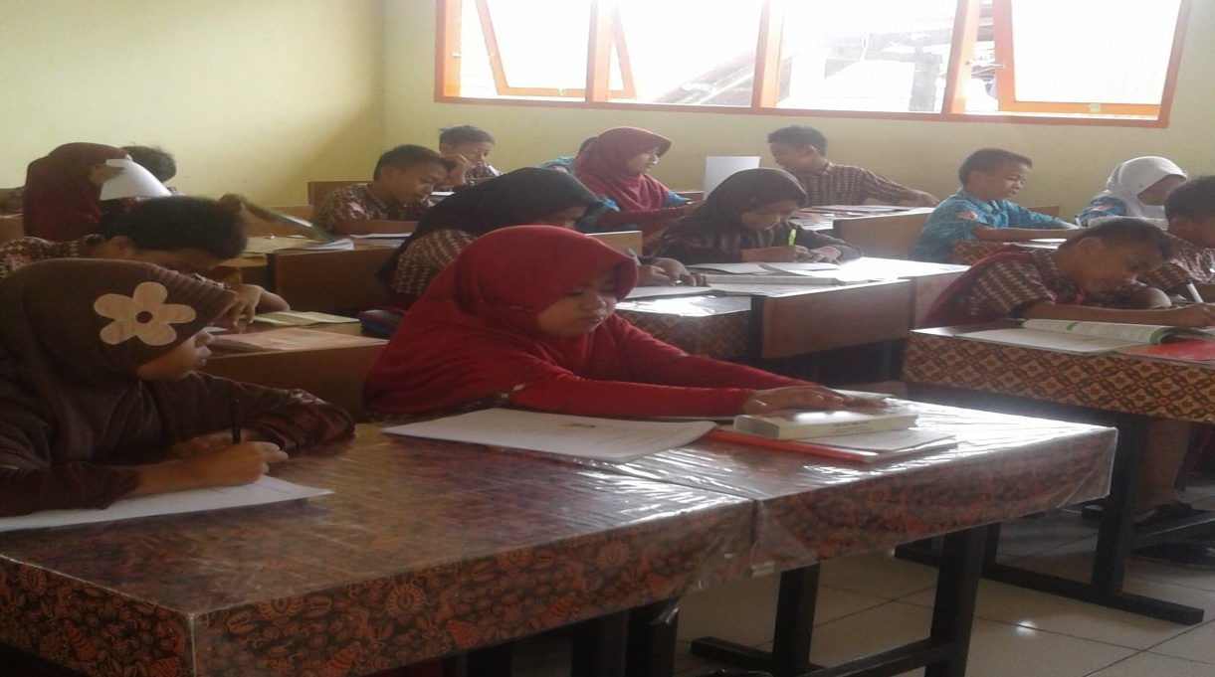
Gambar 1.Pemberian Pretest

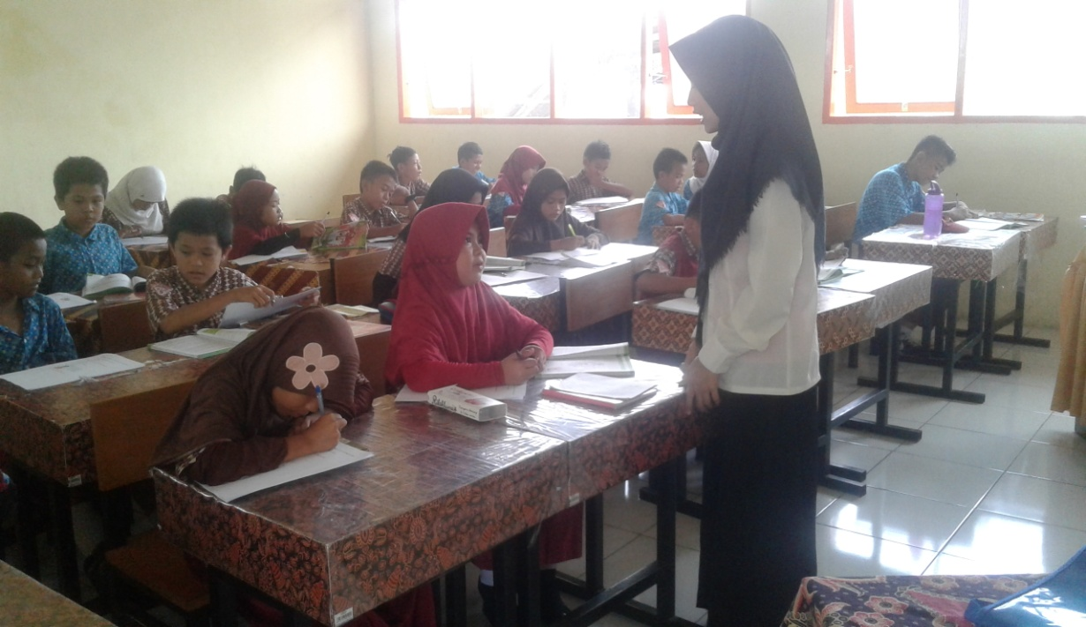
Gambar 2. Guru menjelaskan materi pembelajaran

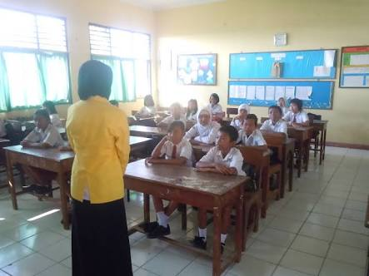
Gambar 3. Guru menjelaskan materi pembelajaran

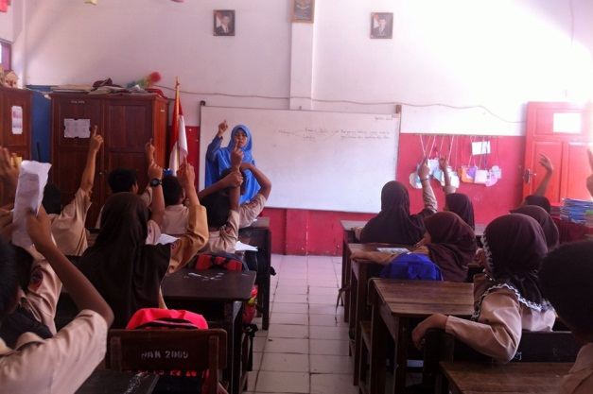
Gambar 4. Guru mengajukan pertanyaan kepada siswa
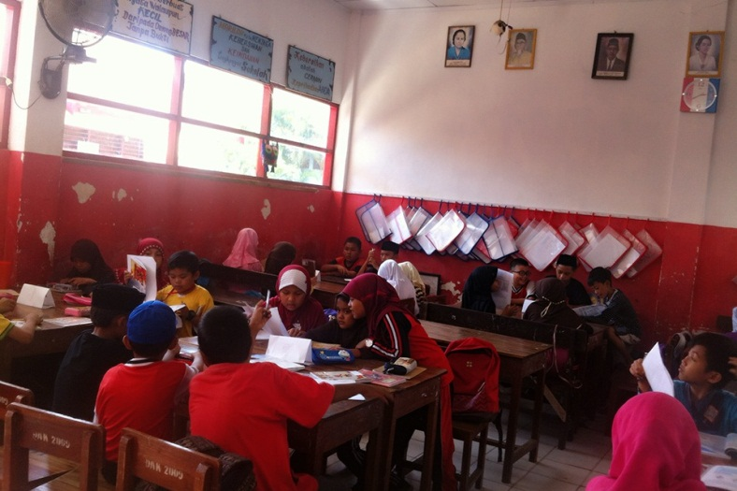
Gambar 5. Siswa melakukan diskusi kelompok
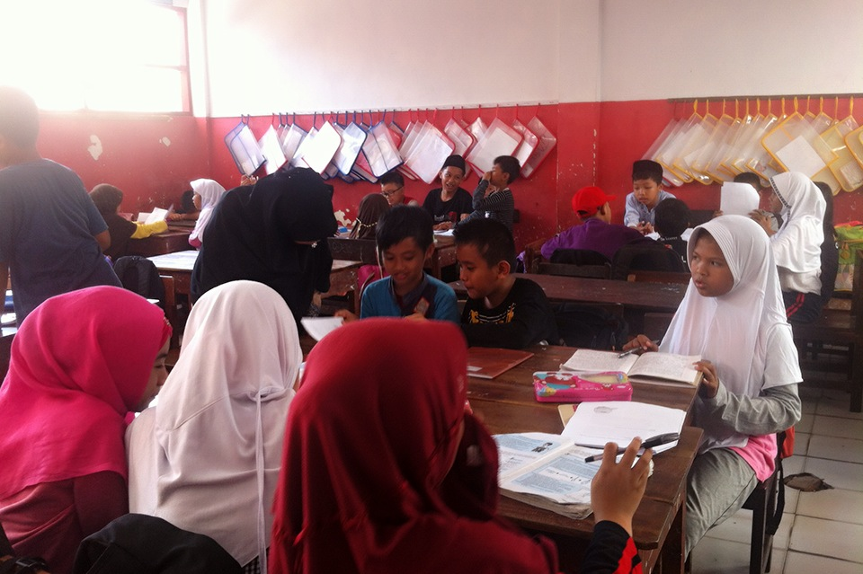
Gambar 6. Guru membimbing diskusi kelompok

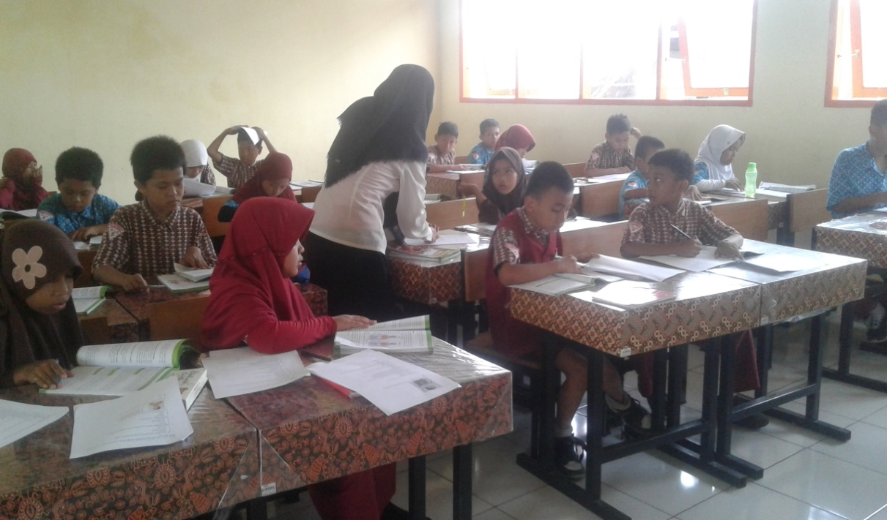
Gambar 7. Guru membimbing diskusi proses pembelajaran

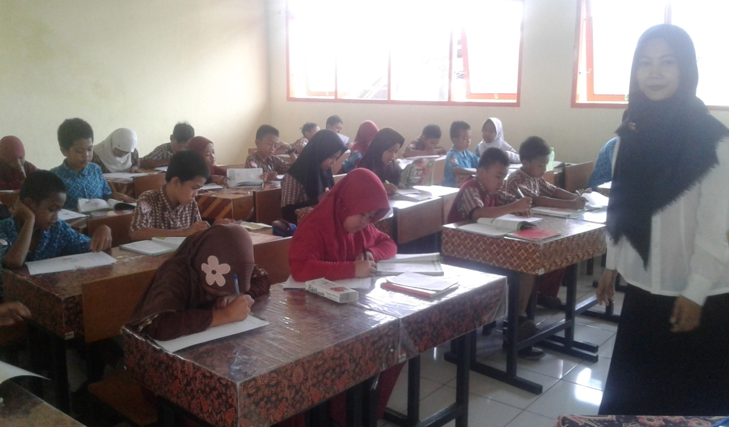
Gambar 8.Pemberian Posttest

